

Documentação de treinamento SCE

Siemens Automation Cooperates with Education | 05/2017

Beschreibung: SIE_Logo_Layer_Petrol_RGB_A4_56mmMódulo TIA Portal 032-600

Blocos de dados globais

no SIMATIC S7-1500

**Pacotes de treinamento SCE associados a esta documentação**

Comandos SIMATIC

* **SIMATIC ET 200SP Open Controller CPU 1515SP PC F e HMI RT SW**  
  Nº de referência: 6ES7677-2FA41-4AB1
* **SIMATIC ET 200SP Distributed Controller CPU 1512SP F-1 PN Safety**

Nº de referência: 6ES7512-1SK00-4AB2

* **SIMATIC CPU 1516F PN/DP Safety**  
  Nº de referência: 6ES7516-3FN00-4AB2
* **SIMATIC S7 CPU 1516-3 PN/DP**Nº de referência: 6ES7516-3AN00-4AB3
* **SIMATIC CPU 1512C PN com software e PM 1507**   
  Nº de referência: 6ES7512-1CK00-4AB1
* **SIMATIC CPU 1512C PN com software, PM 1507 e CP 1542-5 (PROFIBUS)**  
  Nº de referência: 6ES7512-1CK00-4AB2
* **SIMATIC CPU 1512C PN com software**  
  Nº de referência: 6ES7512-1CK00-4AB6
* **SIMATIC CPU 1512C PN com software e CP 1542-5 (PROFIBUS)**  
  Nº de referência: 6ES7512-1CK00-4AB7

SIMATIC STEP 7 Software para treinamento

* **SIMATIC STEP 7 Professional V14 SP1 - licença individual**Nº de pedido: 6ES7822-1AA04-4YA5
* **SIMATIC STEP 7 Professional V14 SP1 - 6 licenças para sala de aula**Nº de pedido: 6ES7822-1BA04-4YA5
* **SIMATIC STEP 7 Professional V14 SP1 - 6 licenças para upgrade**Nº de pedido: 6ES7822-1AA04-4YE5
* **SIMATIC STEP 7 Professional V14 SP1 - 20 licenças para estudantes**Nº de pedido: 6ES7822-1AC04-4YA5

Note que os pacotes de treinamento podem ser substituídos por pacotes atualizados quando necessário.

Um resumo dos pacotes SCE atualmente disponíveis pode ser encontrado em: [siemens.com/sce/tp](http://www.siemens.com/sce/tp)

**Treinamentos avançados**

Para treinamentos regionais avançados SCE Siemens, entre em contato com o parceiro SCE da sua região [siemens.com/sce/contact](http://www.siemens.com/contact)

**Outras informações sobre o SCE**

[siemens.com/sce](http://www.siemens.com/sce)

**Nota sobre o uso**

A Documentação de treinamento SCE para plataforma de engenharia TIA Totally Integrated Automation foi elaborada para o programa "Siemens Automation Cooperates with Education (SCE)" especificamente para fins educacionais em instituições públicas de ensino, pesquisa e desenvolvimento. A Siemens AG não assume responsabilidade sobre o conteúdo.

Este documento só pode ser utilizado para o treinamento inicial em produtos/sistemas da Siemens. Portanto, ele pode ser copiado totalmente ou parcialmente e entregue aos alunos do treinamento para o uso dentro do âmbito do curso. A transmissão e reprodução deste documento, bem como a divulgação de seu conteúdo, são permitidas apenas para fins educacionais.

As exceções demandam a aprovação por escrito da Siemens AG. Pessoa de contato: Sr. Roland Scheuerer roland.scheuerer@siemens.com.

As violações estão sujeitas a indenização por danos. Todos os direitos, inclusive da tradução, são reservados, particularmente para o caso de registro de patente ou marca registrada.

A utilização em cursos para clientes industriais é expressamente proibida. O uso comercial dos documentos não é autorizado.

Agradecemos à Universidade Técnica de Dresden, especialmente ao Prof. Dr.-Ing. Leon Urbas e à empresa Michael Dziallas Engineering e todas os envolvidos pelo auxílio na elaboração desta documentação de treinamento.

Diretório

[1 Objetivo 5](#_Toc486064051)

[2 Requisito 5](#_Toc486064052)

[3 Hardwares e softwares necessários 6](#_Toc486064053)

[4 Teoria 7](#_Toc486064054)

[4.1 Blocos de dados 7](#_Toc486064055)

[4.2 Tipos de dados no SIMATIC S7-1500 8](#_Toc486064056)

[4.3 Bloco otimizado 9](#_Toc486064057)

[4.4 Carregar sem reinicialização 9](#_Toc486064058)

[5 Definição da tarefa 10](#_Toc486064059)

[6 Planejamento 10](#_Toc486064060)

[6.1 Bloco de dados globais para o comando de velocidade e monitoramento   
 da velocidade do motor 10](#_Toc486064061)

[6.2 Esquema de tecnologia 11](#_Toc486064062)

[6.3 Tabela de atribuição 12](#_Toc486064063)

[7 Instrução passo a passo estruturada 13](#_Toc486064064)

[7.1 Extrair um projeto atual do arquivo 13](#_Toc486064065)

[7.2 Criação do bloco de dados globais "VELOCIDADE DO MOTOR" 15](#_Toc486064066)

[7.3 Acesso aos dados do bloco de dados no módulo organizacional 20](#_Toc486064067)

[7.4 Salvar programa e compilar 24](#_Toc486064068)

[7.5 Carregar programa 25](#_Toc486064069)

[7.6 Observar/comandar valores nos blocos de dados 26](#_Toc486064070)

[7.7 Inicializar valores de configuração / restabelecer valores de inicialização 27](#_Toc486064071)

[7.8 Fotos no bloco de dados 29](#_Toc486064072)

[7.9 Ampliar bloco de dados e carregar sem reinicialização 33](#_Toc486064073)

[7.10 Arquivamento do projeto 37](#_Toc486064074)

[8 Lista de verificação 38](#_Toc486064075)

[9 Exercício 39](#_Toc486064076)

[9.1 Definição da tarefa – Exercício 39](#_Toc486064077)

[9.2 Esquema de tecnologia 39](#_Toc486064078)

[9.3 Tabela de atribuição 40](#_Toc486064079)

[9.4 Planejamento 40](#_Toc486064080)

[9.5 Lista de verificação – Exercício 41](#_Toc486064081)

[10 Informação adicional 42](#_Toc486064082)

Blocos de dados globais no SIMATIC   
S7-1500

# Objetivo

Neste capítulo você irá conhecer a utilização dos bloco de dados globais no SIMATIC S7‑1500 com o ferramenta de programação TIA Portal.

O módulo explica a construção, a criação e acesso nos blocos de dados globais para o SIMATIC S7-1500. Gradualmente, ele mostra como um bloco de dados globais no TIA Portal criado e o acesso por leitura e escrita nesses dados no programa.

Os comandos SIMATIC S7 listados no capítulo 3 podem ser utilizados.

# Requisito

Este capítulo baseia-se no capítulo Valores analógicos com um SIMATIC S7 CPU1516F-3 PN/DP. Para realização deste capítulo, pode-se recorrer ao seguinte projeto: "SCE\_PT\_032-500\_valores\_analógicos\_R1508.zap13".

# Hardwares e softwares necessários

**1** Engineering Station: Pré-requisitos são hardware e sistema operacional   
(outras informações, vide Readme nos DVDs TIA Portal Installations)

**2** Software SIMATIC STEP 7 Professional no TIA Portal – a partir de V13

**3** Comando SIMATIC S7-1500/S7-1200/S7-300, p. ex. CPU 1516F-3 PN/DP –   
a partir de Firmware V1.6 com Memory Card e 16DI/16DO assim como 2AI/1AO  
Nota: As entradas digitais e as entradas e saída analógicas deverão ser executadas em um painel de controle.

**4** Conexão Ethernet entre Engineering Station e comando

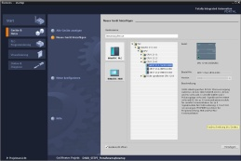

**2** SIMATIC STEP 7 Professional (TIA Portal) a partir de V13



**1** Engineering Station

**4** Conexão Ethernet



Painel de controle

**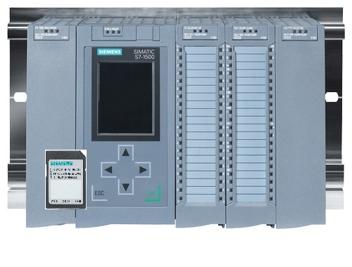**

**3** Comando SIMATIC S7-1500

# Teoria

## Blocos de dados

Ao contrário dos blocos de código, os blocos de dados não contém nenhuma instrução, mas são usados para o armazenamento dos dados de usuário.

Portanto, nos blocos de dados estão contidos os dados variáveis, com os quais o programa de aplicativo trabalha. A estrutura dos blocos de dados globais pode ser livremente definida.

Os blocos de dados globais registram os dados, que podem ser utilizados por todos os outros blocos (consultar a imagem 1). O bloco de dados de instância somente deve ser acessado pelo bloco de função pertinente. A grandeza máxima dos blocos de dados varia dependendo da CPU colocada.

Imagem 1: Diferença entre bloco de dados globais e bloco de dados de instância.

Função\_10

Função\_11

Instancia DB (bloco de dados)  
(Bloco de dados\_Instância)

Função\_  
bloco\_12

Global DB (DB = bloco de dados)  
(Bloco de dados\_Global)

Acesso a todos os blocos

Acesso somente para o bloco de dados de função\_12

Os exemplos de aplicação para os **blocos de dados globais** são:

* Armazenamento das informações de um sistema de armazenamento. "Que produto encontra-se onde?"
* Armazenamento de receitas referentes a determinados produtos.

Os dados de blocos de dados serão na maior parte mantidos em armazenamento. Assim estes são mantidos, mesmo se a energia falhar ou após STOP/START da CPU.

## Tipos de dados no SIMATIC S7-1500

Em um SIMATIC S7-1500 há uma quantidade de inúmeros tipos de dados, com os quais diversos formatos numéricos serão representados. A seguir está uma lista de alguns tipos de dados elementares.

|  |  |  |  |
| --- | --- | --- | --- |
| **Tipo de dados** | **Grandeza (Bit)** | **Área** | **Exemplo de entrada constante** |
| Bool | 1 | 0 a 1 | TRUE, FALSE, O, 1 |
| Byte | 8 | 16#00 a 16#FF | 16#12, 16#AB |
| Word | 16 | 16#0000 a 16#FFFF | 16#ABCD, 16#0001 |
| DWord | 32 | 16#00000000 a 16#FFFFFFFF | 16#02468ACE |
| Char | 8 | 16#00 a 16#FF | 'A', 'r', '@' |
| Sint | 8 | -128 a 127 | 123,-123 |
| Int | 16 | -32.768 a 32.767 | 123, -123 |
| Dint | 32 | -2.147.483.648 a 2.147.483.647 | 123, -123 |
| USInt | 8 | 0 a 255 | 123 |
| Ulnt | 16 | 0 a 65.535 | 123 |
| UDInt | 32 | 0 a 4.294.967.295 | 123 |
| Real | 32 | +/-1,18 x 10 -38 a +/-3,40 x 10 38 | 123,456, -3,4, -1,2E+12,  3,4E-3 |
| LReal | 64 | +/-2,23 x 10 -308 a +/-1,79 x 10 308 | 12345.123456789  -1,2E+40 |
| Time | 32 | T#-24d\_20h\_31 m\_23s\_648ms a T#24d\_20h\_31 m\_23s\_647ms  Salvo como: -2,147.483,648 ms a +2,147,483,647 ms | T#5m\_30s  5#-2d  T#1d\_2h\_15m\_30x\_45ms |
| String | Variável | 0 a 254 caracteres na grandeza em bytes | 'ABC' |
| Array (arranjos) |  | Com os arrays, os dados de um tipo único serão ordenados um atrás do outro e continuamente dirigidos à área de endereço. As propriedades de cada elemento array são iguais e serão projetadas nas variáveis de array. |  |
| Struct |  | O tipo de dado STRUCT representa uma estrutura de dados, que é composta por um número fixo de componentes de diferentes tipos de dados. Mesmo componentes do tipo de dado STRUCT ou ARRAY podem ser ligados em uma estrutura. |  |
| … |  | Outros tipos de dados podem ser consultadas na ajuda online. |  |

## Bloco otimizado

Controladores do S7-1500 possuem armazenamento otimizado de dados. Nos blocos otimizados todas as variáveis são automaticamente classificadas de acordo com seu tipo de dados. Com a classificação é assegurado que as lacunas de dados entre as variáveis sejam reduzidas ao mínimo e as variáveis para o processador armazenadas com acesso otimizado.

* + O acesso é sempre o mais rápido possível, porque o armazenamento de arquivos é otimizado pelo sistema e é independente da declaração.
  + Não há nenhum risco de inconsistências causadas por acessos defeituosos absolutos, já que geralmente se acessa simbolicamente.
  + Declaração de alterações não causam erros de acesso, já que, por exemplo, os acessos se dão simbolicamente nos sistemas de visualização de processos..
  + Variáveis individuais podem ser definidas de forma direcionada como remanescentes.
  + Nenhuma configuração necessária/possível no bloco de dados de instância. Tudo é definido no FB associado (p. ex., retenção).
  + As reservas de armazenamento no bloco de dados permitem a alteração sem perda dos valores atuais (carregar sem reinicialização).

## Carregar sem reinicialização

Para alterar posteriormente os programas de usuário que já estão em execução, controladores S7-1500 oferecem a possibilidade de expandir as interfaces de blocos otimizados de função ou dados durante a operação. Você pode carregar os blocos alterados, sem colocar o comando no STOP e sem influenciar os valores atuais de variáveis já carregadas.

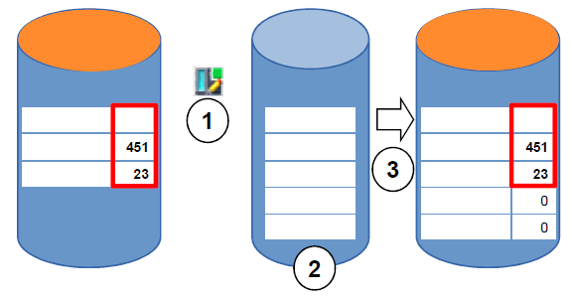

Nome

Nome valor

**Módulo no**   
**do comando**

**3.4**

**3.4**

Variável1

Variável2

Variável3

**Variável4**

**Variável5**

Variável1

Variável2

Variável3

**Variável4**

**Variável5**

Variável1

Variável2

Variável3

**Módulo no**   
**do comando**

**Módulo**   
**no projeto**

Imagem 2: Carregar sem reinicialização

As seguintes etapas podem ser executadas, durante o comando em RUN:

1. Ativar "carregar sem reinicialização"

2. Adicionar variáveis redefinidas no bloco já existente

3. Carregar bloco avançado no comando

As variáveis novas definidas serão inicializadas. As variáveis possuem seu valor atual.

Pré-requisito é que uma reserva de armazenamento para o bloco tenha sido definida antes e ele tenha sido carregado com esta reserva de armazenamento na CPU.

# Definição da tarefa

Neste capítulo o programa (do capítulo) do "SCE\_PT\_032-500 valores analógicos" deve ser avançado em um bloco de dados, que dispõe centralmente o parâmetro para as duas funções "CONTROLE DE VELOCIDADE DO MOTOR" [FC10] e "MONITORAMENTO DA VELOCIDADE DO MOTOR" [FC11].

# Planejamento

O gerenciamento de dados e especificação de valor nominal para as funções "CONTROLE DE VELOCIDADE DO MOTOR" [FC10] e "MONITORAMENTO DA VELOCIDADE DO MOTOR" [FC11] devem ser feitos através do bloco de dados globais "VELOCIDADE DO MOTOR" [DB2].

Isto será feito como extensão do projeto "032-500\_valores\_analógicos". Este projeto deve ser desarquivado.

No módulo organizacional "Main" [OB1] as duas funções "CONTROLE DE VELOCIDADE DO MOTOR" [FC10] e "MONITORAMENTO DA VELOCIDADE DO MOTOR" [FC11] devem ser ligadas primeiro com as variáveis do bloco de dados globais "VELOCIDADE DO MOTOR" [DB2].

## Bloco de dados globais para o comando de velocidade e monitoramento da velocidade do motor

O valor nominal de velocidade e valor real de velocidade serão colocadas em formato de dados real (número de ponto flutuante 32-Bit) como primeiras variáveis no bloco de dados "VELOCIDADE DO MOTOR" [DB2]. Assim o valor nominal de velocidade recebe o valor de inicialização + 14 rpm.

Em seguida uma estrutura (Struct) 'velocidade\_positiva' para o monitoramento dos limites de velocidade será posta.

Esta estrutura contém duas variáveis 'limite de distúrbio' (valor de inicialização + 15 rpm) e 'limite de aviso' (valor de inicialização + 10 rpm) no formato de dados real (número de ponto flutuante 32-Bit) e as duas variáveis 'aviso' e 'alerta' no formato de dados bool (número binário).

A estrutura (Struct) 'velocidade\_positiva' será adicionado como cópia novamente e renomeado 'velocidade\_negativa' para o monitoramento dos limites de velocidade negativos.

A variável 'limite de distúrbio' recebe aqui o valor de inicialização - 16 rpm e o 'limite de aviso' o valor de inicialização - 14 rpm.

## Esquema de tecnologia

Aqui você pode ver o esquema de tecnologia para a tarefa.

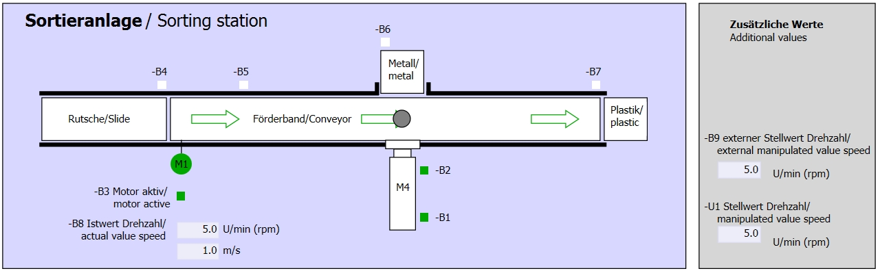

Imagem 3: Esquema de tecnologia

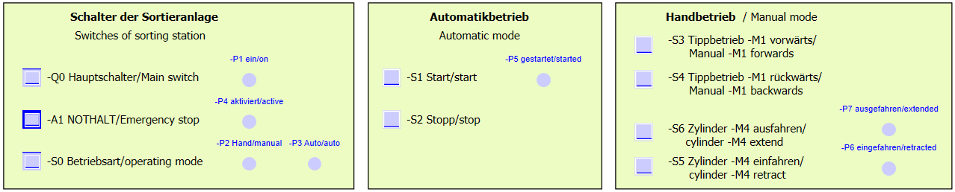

Imagem 4: Painel de comando

## Tabela de atribuição

Os seguintes sinais são necessários como operandos globais para esta tarefa.

|  |  |  |  |  |
| --- | --- | --- | --- | --- |
| **DE** | **Tipo** | **Identificação** | **Integrada** | **NC/NO** |
| E 0.0 | BOOL | -A1 | Aviso PARADA DE EMERGÊNCIA ok | NC |
| E 0.1 | BOOL | -K0 | "Ligar" instalação | NO |
| E 0.2 | BOOL | -S0 | Interruptor de seleção da operação manual (0)/ automática (1) | Manual = 0  Automático =1 |
| E 0.3 | BOOL | -S1 | Botão de início do sistema automático | NO |
| E 0.4 | BOOL | -S2 | Botão de parada do sistema automático | NC |
| E 0.5 | BOOL | -B1 | Sensor do cilindro -M4 recolhido | NO |
| E 1.0 | BOOL | -B4 | Sensor da rampa ocupado | NO |
| E 1.3 | BOOL | -B7 | Sensor para a peça no final da correia | NO |
| EW64 | BOOL | -B8 | Sensor de valor efetivo da rotação do motor +/-10V corresponde a +/- 50 rpm |  |

|  |  |  |  |  |
| --- | --- | --- | --- | --- |
| **DA** | **Tipo** | **Identificação** | **Integrada** |  |
| A 0.2 | BOOL | -Q3 | Motor da correia -M1 em rotação variável |  |
| AW 64 | BOOL | -U1 | Valor de ajuste da rotação do motor em 2 direções +/-10V corresponde a +/- 50 rpm |  |

Legenda referente à lista de atribuições

|  |  |
| --- | --- |
| DA | Saída digital |
| SA | Saída analógica |
| A | Saída |

|  |  |
| --- | --- |
| DE | Entrada digital |
| EA | Entrada analógica |
| E | Entrada |
| NC | Normally Closed  (contato de interrupção) |
| NO | Normally Open  (contato de estabelecimento) |

# Instrução passo a passo estruturada

A seguir, você verá uma instrução de como implementar o planejamento. Se você já lida bem com assunto, os passos enumerados serão suficientes para o procedimento. Caso contrário, oriente-se com os seguintes passos ilustrados na instrução.

## Extrair um projeto atual do arquivo

* Antes que possamos ampliar o projeto "SCE\_PT\_032-500\_valores\_analógicos\_R1508.zap13" do capítulo "SCE\_PT\_032-500 Analoge valores", devemos desarquivá-lo. Para extrair do arquivo de um projeto atual, você deve procurar na visualização do projeto em → Project (Projeto) → Retrieve (Extrair) o arquivo correspondente. Confirme a seguir sua seleção com Abrir.   
  (→ Descompactar →Projeto→ Abrir seleção de um arquivo.zap →)

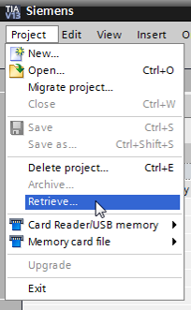

* Em seguida pode ser selecionado o diretório de destino em que o projeto descompactado será salvo. Confirme a sua seleção com "OK".   
  (→ Target directory (Diretório de destino) →OK)
* Salvar o projeto aberto pelo nome 032‑ 600\_bloco de dados globais.   
  (→ Salvar projeto → Salvar em … → 032-600\_blocos de dados globais →)

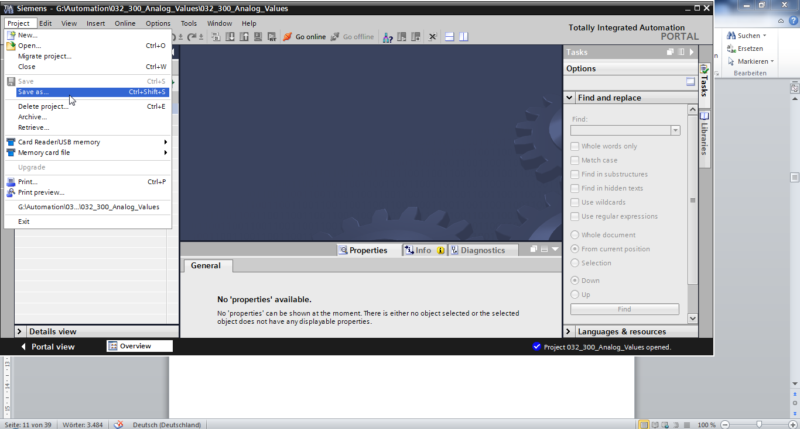

## Criação do bloco de dados globais "VELOCIDADE DO MOTOR"

* Selecione a pasta 'módulo do programa' de sua CPU 1516F-3 PN/DP e clique depois em "adicionar novo módulo", para colocar lá um bloco de dados globais.

(→ CPU\_1516F [CPU 1516F-3 PN/DP] → adicionar novo bloco)

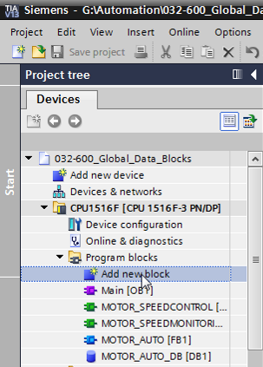

* No diálogo a seguir selecione 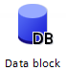e nomeie seu novo módulo: "VELOCIDADE DO MOTOR". Selecionar com tipo 'BD-Global', o número 2 será atribuído automaticamente. Ative a marca de verificação' Adicionar o novo e abrir'. Clique então em "OK".   
  (→→ Nome: VELOCIDADE DO MOTOR → tipo: BD-Global-DB →  adicionar novo e abrir→ OK)

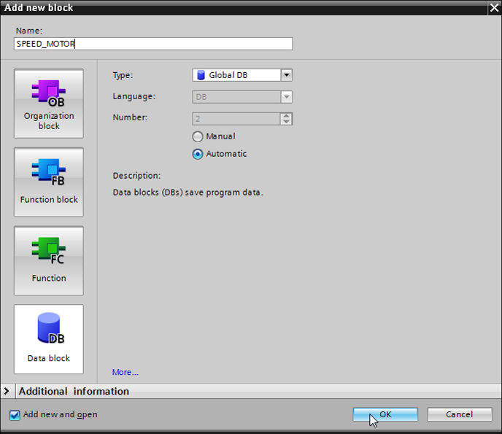

* O bloco de dados "VELOCIDADE DO MOTOR" será exibido automaticamente. Coloque primeiro as variáveis mostradas aqui, 'valor nominal de velocidade' e 'valor real de velocidade' com os comentários pertinentes. Selecione como tipo de dado 'Real'. Dê ao 'valor nominal de velocidade' um valor de inicialização de 10,0 rpm.   
  (→ valor nominal de velocidade → Real → 10,0 → valor real de velocidade → Real)

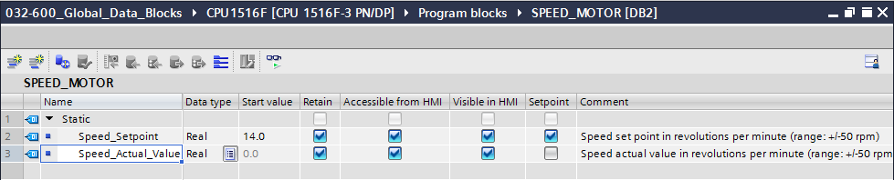

**Indicação:** Tome cuidado para usar os tipos de dados corretos.

* Na próxima etapa colocaremos uma estrutura de variáveis 'Struct', para diversificá-la mais tarde.   
  (→ Struct)

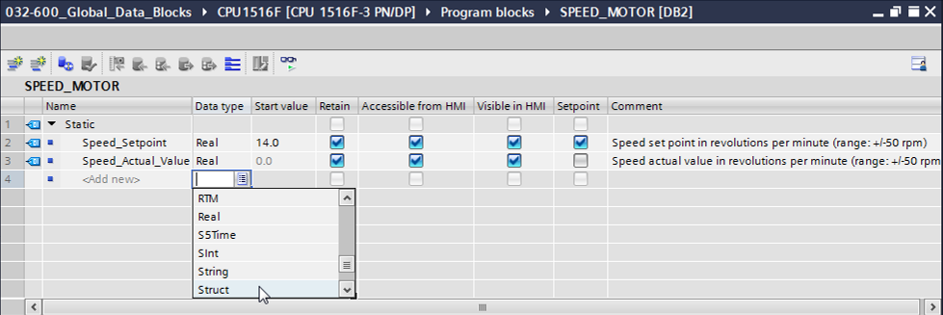

* Dê o nome à estrutura 'velocidade\_positiva' e um comentário.   
  (→ velocidade\_positiva)

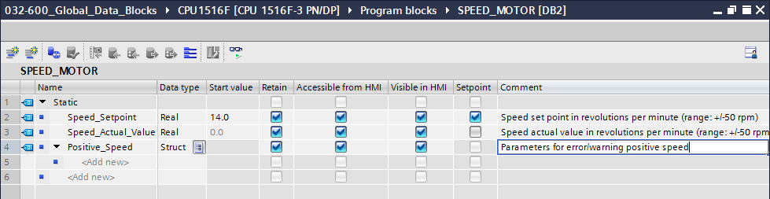

* Coloque as variáveis para o monitoramento da velocidade mostradas aqui abaixo da estrutura com os determinados valores de inicialização.

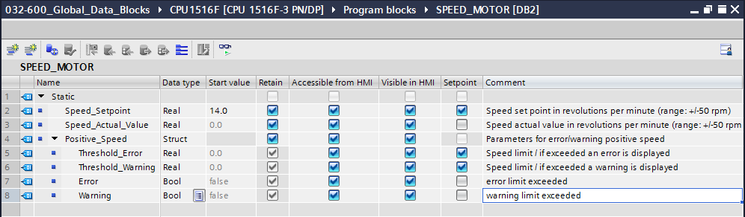

**Indicação:** Tome cuidado para usar os tipos de dados corretos.

* Marque então a estrutura e copie-a.   
  (→ copiar)

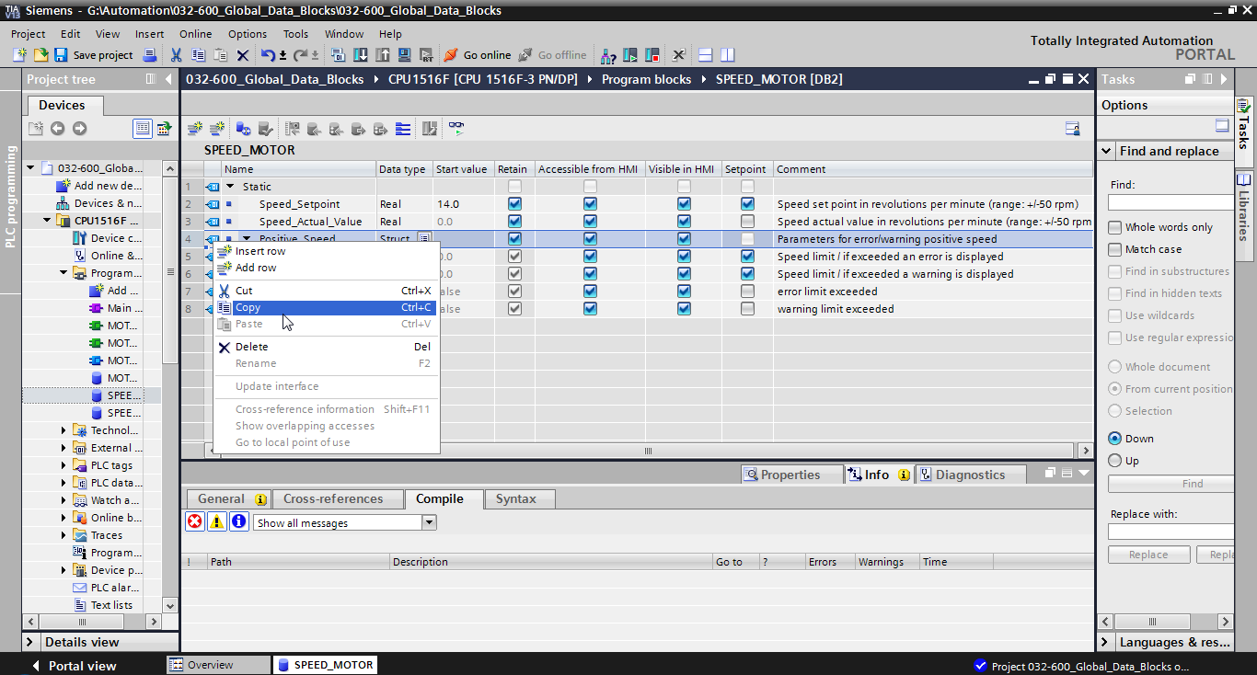

* Adicione a estrutura copiada abaixo de 'velocidade\_positiva' novamente.   
  (→ Adicionar)

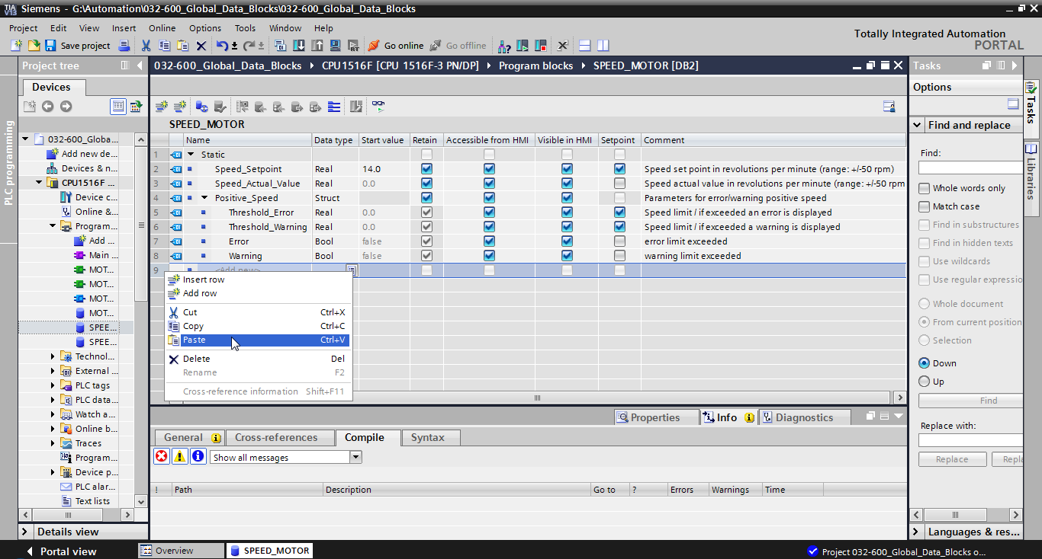

* Renomeie a nova estrutura na 'velocidade\_negativa' e faça novamente um comentário.   
  (→ velocidade negativa)

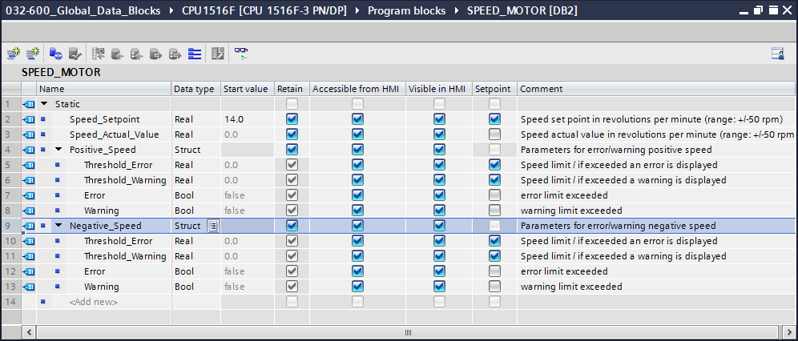

* Não se esqueça de clicar sobre SaveButton_project. O bloco de dados globais concluído "VELOCIDADE DO MOTOR" [DB2] é representado a seguir. Verifique ainda se em todas as variáveis do  na retenção foram postas e o devido valor de inicialização inserido. Assim os dados no bloco (de dados) também são mantidos após uma queda de tensão ou STOP/START da CPU. As opções  'Acessível a partir de HMI' e  'Visível no HMI' devem ser marcadas também em toda parte, para que todas as variáveis em extensões futuras deste projeto dos sistemas da visualização (Human Machine Interface) sejam disponíveis. A opção  'valor de configuração' ativamos apenas nos valores de especificação em nosso bloco de dados. (→    )

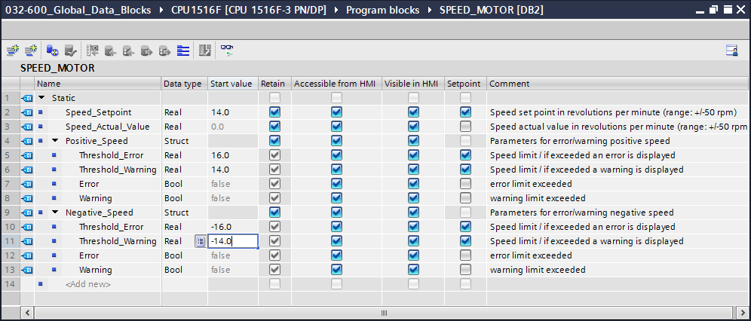

**Indicação:** A utilização dos valores de configuração será descrita mais tarde neste guia de passo-a-passo.

## Acesso aos dados do bloco de dados no módulo organizacional

* Abra o módulo organizacional Main"[OB1] com um clique duplo.

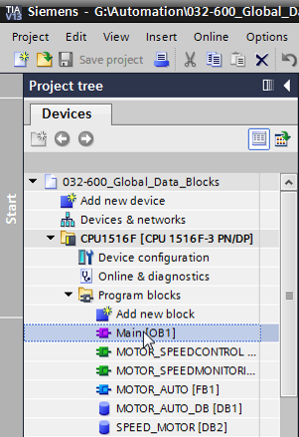

* Excluir as variáveis temporárias desnecessárias no Main"[OB1]. Somente a variável booleana 'CONTROLE DE VELOCIDADE DO MOTOR\_Ret\_Val' ainda será requerida.   
  (→ Deletar)

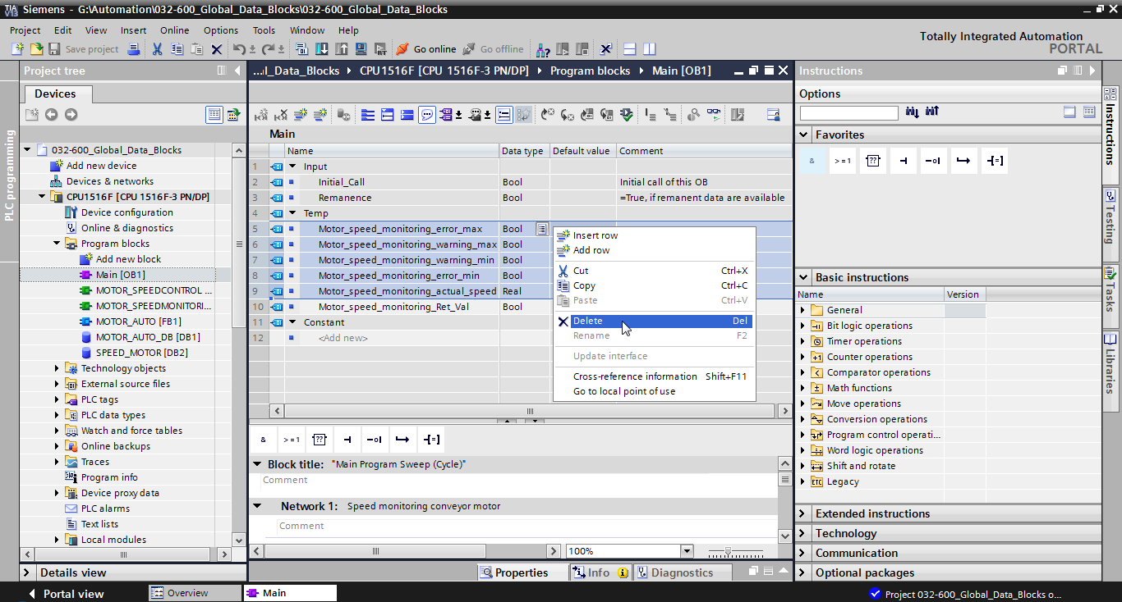

* Em seguida, permita a exibição do bloco de dados "VELOCIDADE DO MOTOR"[DB2] e módulo organizacional "Main"[OB1] em sequência, clicando no símbolo  dividindo a área do editor na vertical.   
  (→ )

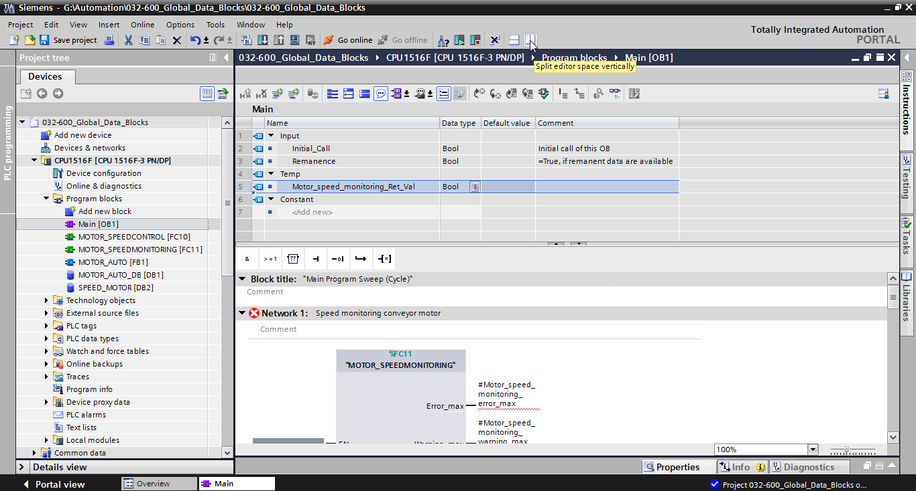

* Arraste então as variáveis necessárias para a ligação com o mouse via 'Drag & Drop' do bloco de dados "VELOCIDADE DO MOTOR"[DB2] nas conexões das funções solicitadas e blocos funcionais no módulo organizacional "Main"[OB1]. Primeiro arrastamos a variável 'Valor real de velocidade' na saída 'Valor real de velocidade' do módulo "MONITORAMENTO DE VELOCIDADE\_DO MOTOR"[FC11].   
  (→ valor real de velocidade)

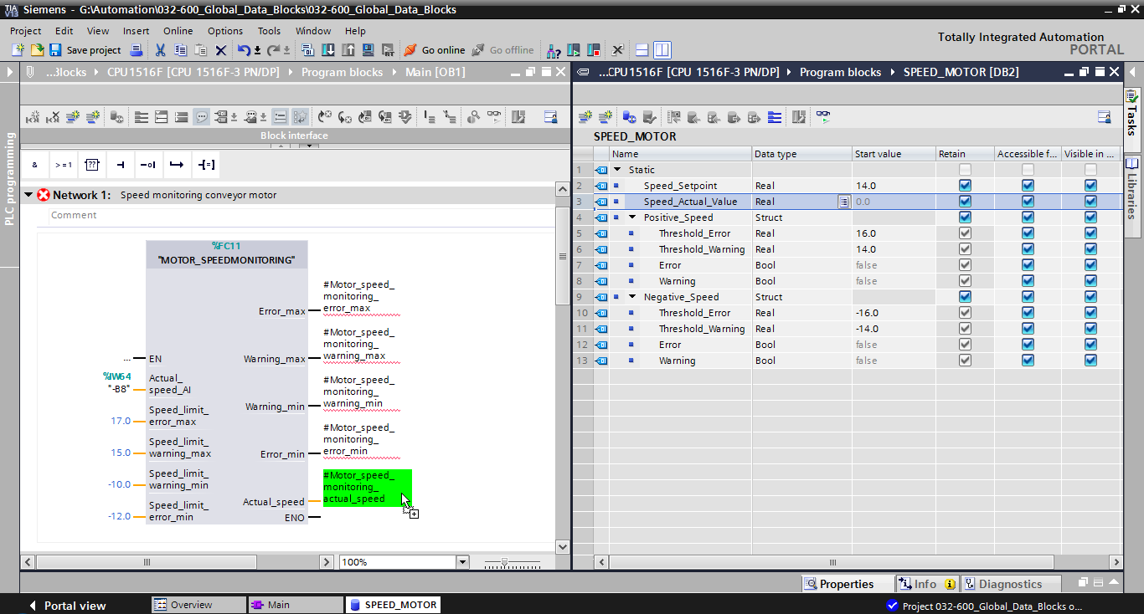

* Ligue também os outros contatos na rede 1, como mostrado aqui, com variáveis do bloco de dados "VELOCIDADE DO MOTOR"[DB2].

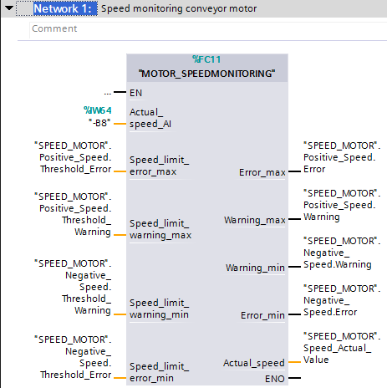

* Ligue também os contatos na rede 2 como mostrado aqui, com as variáveis do bloco de dados "VELOCIDADE DO MOTOR"[DB2].

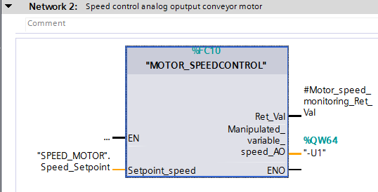

* Ligue também os contatos na rede 3 – veja a imagem – com as variáveis do bloco de dados "VELOCIDADE DO MOTOR"[DB2].

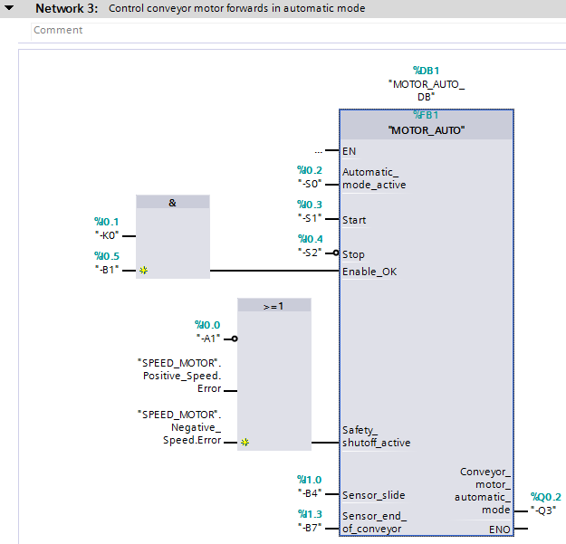

## Salvar programa e compilar

* Para salvar o seu projeto, clique no botão do menu SaveButton_project. Para compilar todos os blocos clique na pasta "módulo do programa" e selecione o símbolo no menu D:\00_DATA\SIEMENS\Unterlagen\08_Ausbildungsunterlage_TIA-Portal_R1502_dt\032-100 FC-Programmierung\pics\052.jpg para compilar.   
  (→SaveButton_project → Módulo do programa → D:\00_DATA\SIEMENS\Unterlagen\08_Ausbildungsunterlage_TIA-Portal_R1502_dt\032-100 FC-Programmierung\pics\052.jpg)

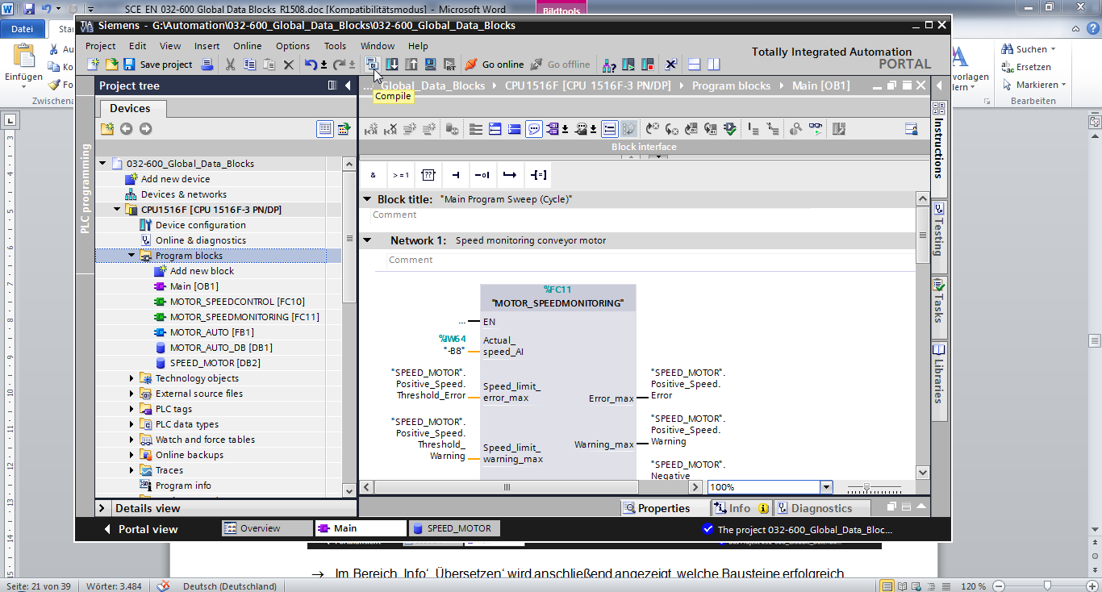

* Na área 'Info', 'Compilar' será mostrado em seguida, qual bloco pôde ser compilado com êxito.

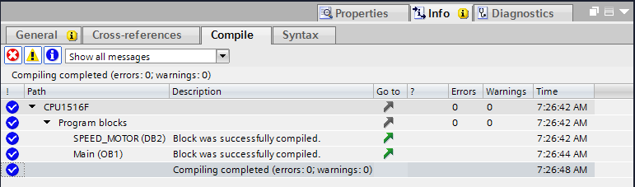

## Carregar programa

* Após uma compilação bem sucedida, o comando completo pode ser carregado com o programa criado, incluindo a configuração de hardware, como foi já descrito antes nos módulos.   
  (→ )

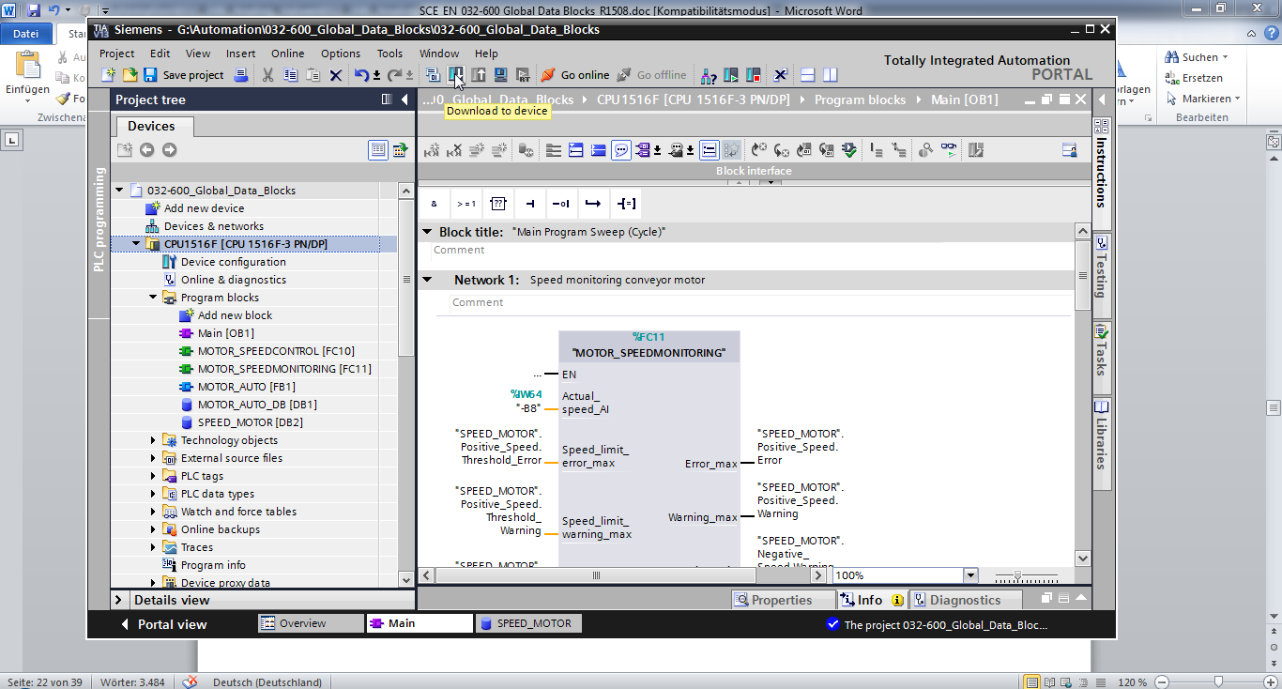

## Observar/comandar valores nos blocos de dados

* Para observar as variáveis de um bloco de dados carregado, o bloco desejado deve ter sido aberto. Em seguida a observação pode ser ligada/desligada com um clique sobre o símbolo D:\00_DATA\SIEMENS\Unterlagen\08_Ausbildungsunterlage_TIA-Portal_R1502_dt\032-100 FC-Programmierung\pics\055b.jpg.   
  (→ VELOCIDADE DO MOTOR [DB2] → D:\00_DATA\SIEMENS\Unterlagen\08_Ausbildungsunterlage_TIA-Portal_R1502_dt\032-100 FC-Programmierung\pics\055b.jpg)

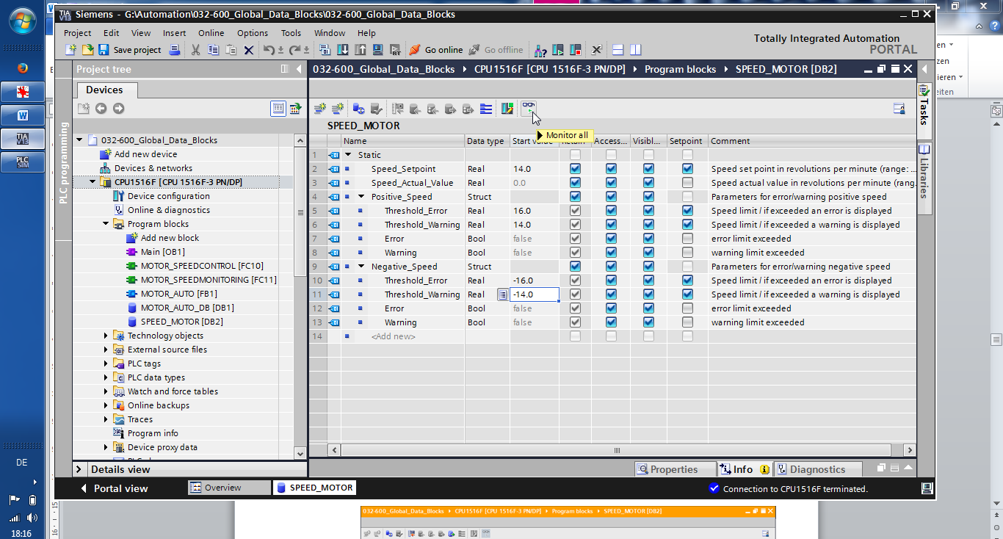

* Na coluna 'Valor de observação' os valores atuais disponibilizados na CPU podem ser agora observados.

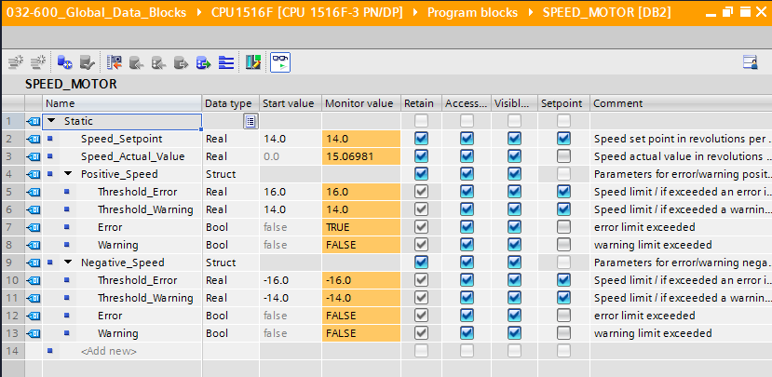

* Com clique direito em um dos valores, é possível abrir o diálogo para 'Comandar' este valor. (→ Comandar → valor de comando: 14,0 → OK)

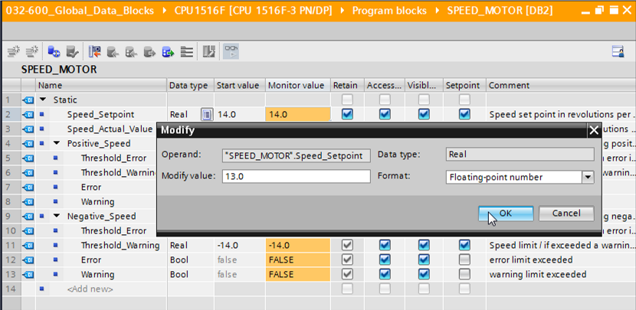

## Inicializar valores de configuração / restabelecer valores de inicialização

* Clicando no símbolo  é possível inicializar os valores de configuração. Nas variáveis com tiques  no 'valor de configuração', será aceito em seguida o valor de inicialização como valor atual. (→)

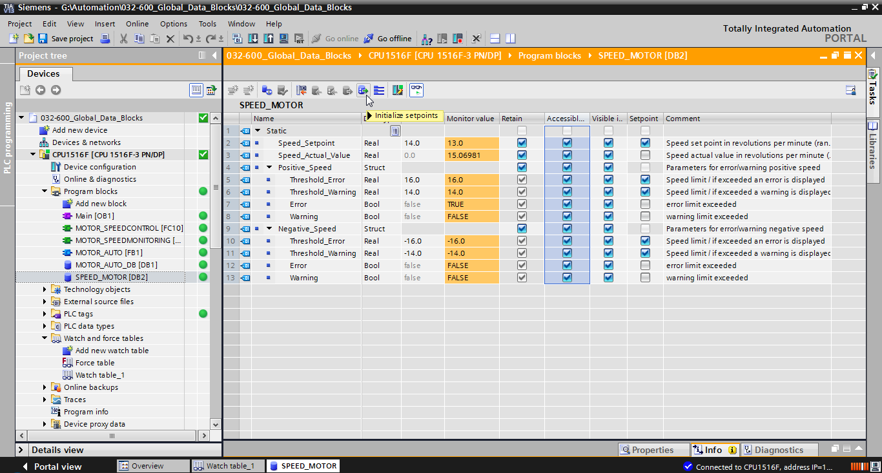

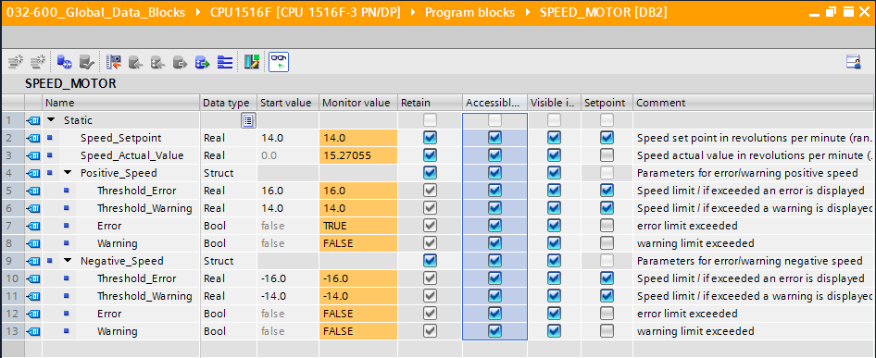

* O reajuste de todos os valores iniciais se faz com um clique no símbolo .   
  (→ )

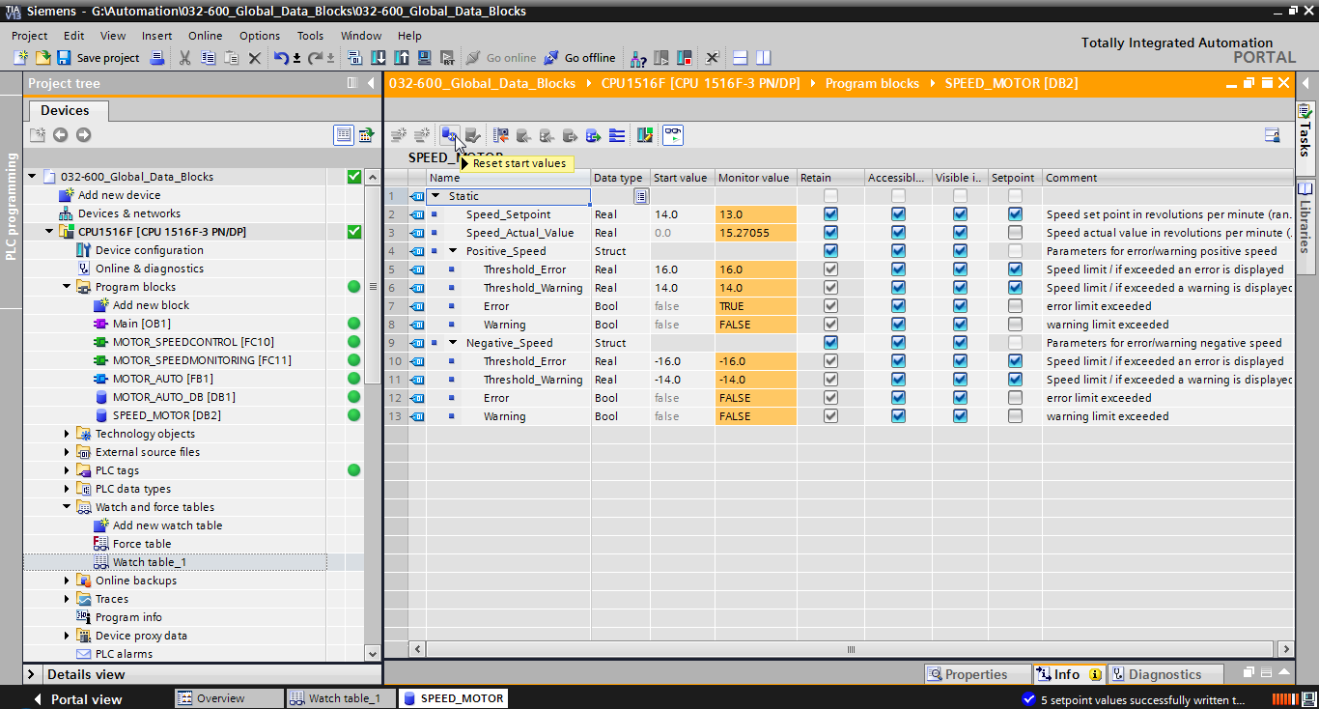

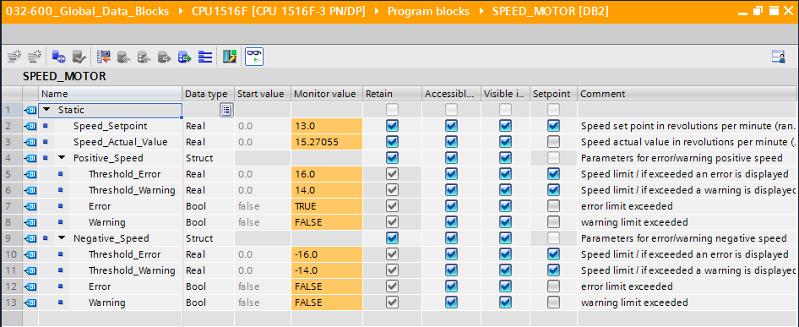

## Fotos no bloco de dados

* Clicando no símbolo  a foto dos valores de observação podem ser feitas, para aceitar estes valores como valores de inicialização ou para reproduzir mais tarde novamente na CPU.   
  (→ )

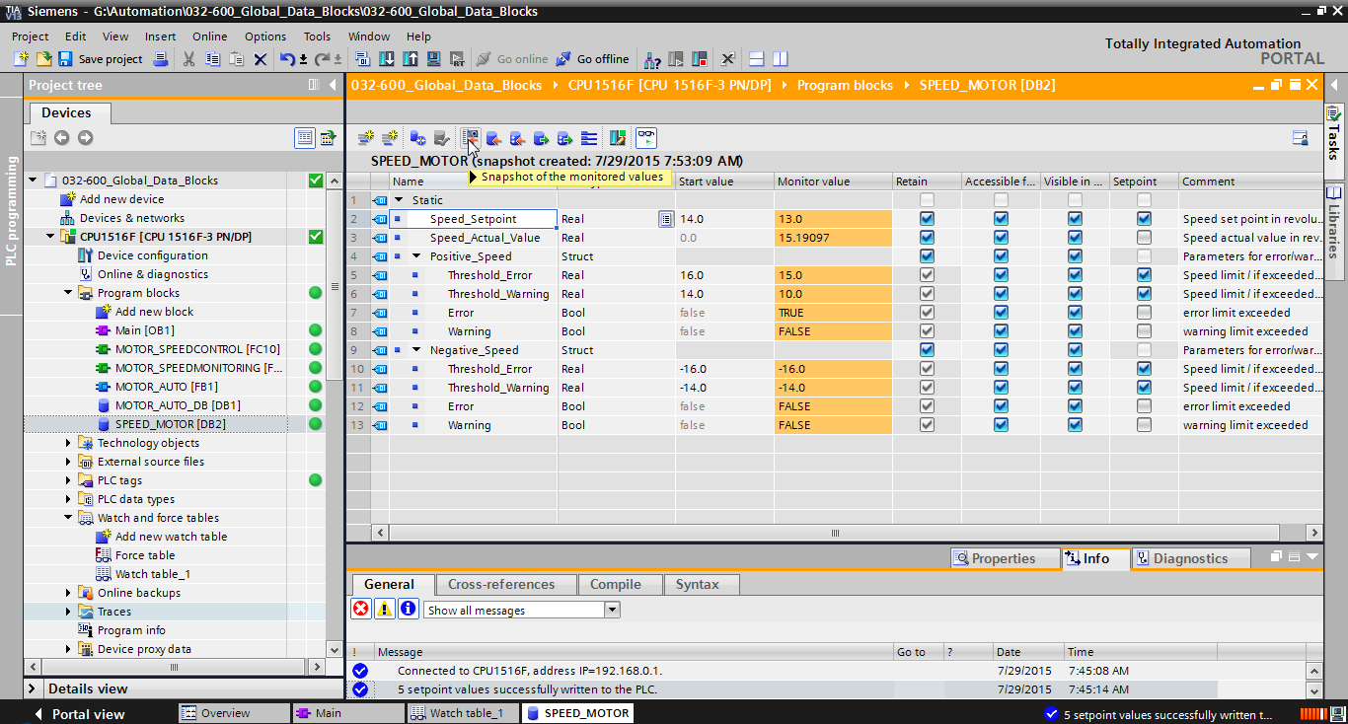

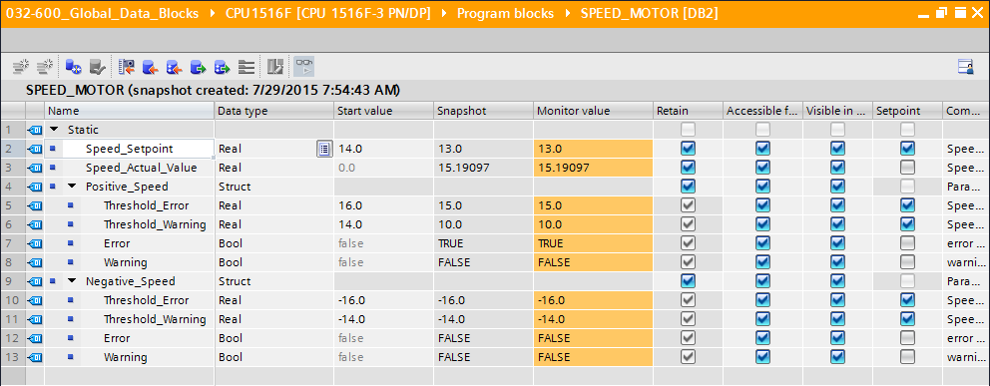

* A aceitação dos valores da foto ocorre alternativamente com um clique no símbolo  para todos os valores ou clicando no símbolo  apenas para os valores de inicialização. Na maior parte, serão requeridos aqui somente os valores de configuração   
  (→ )

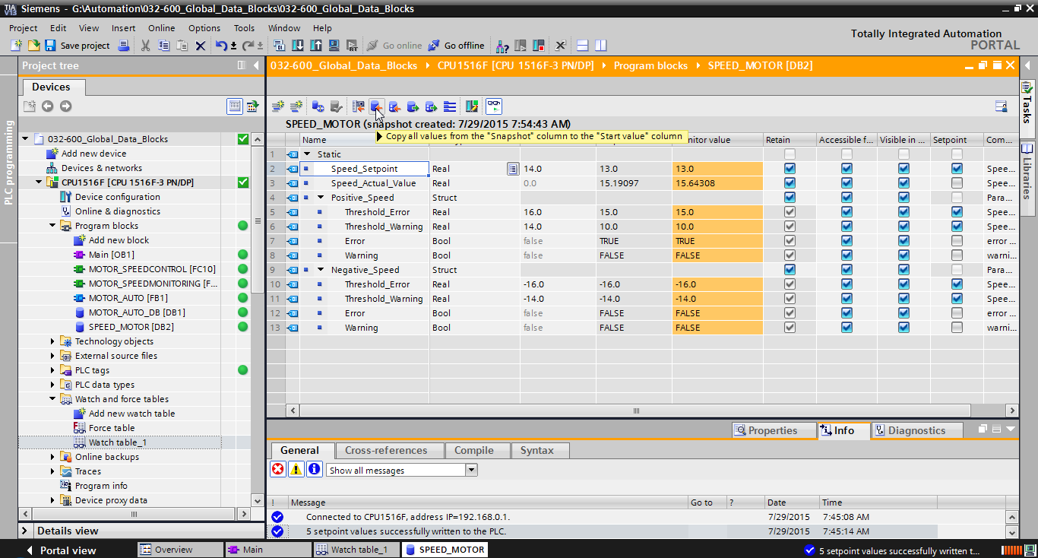

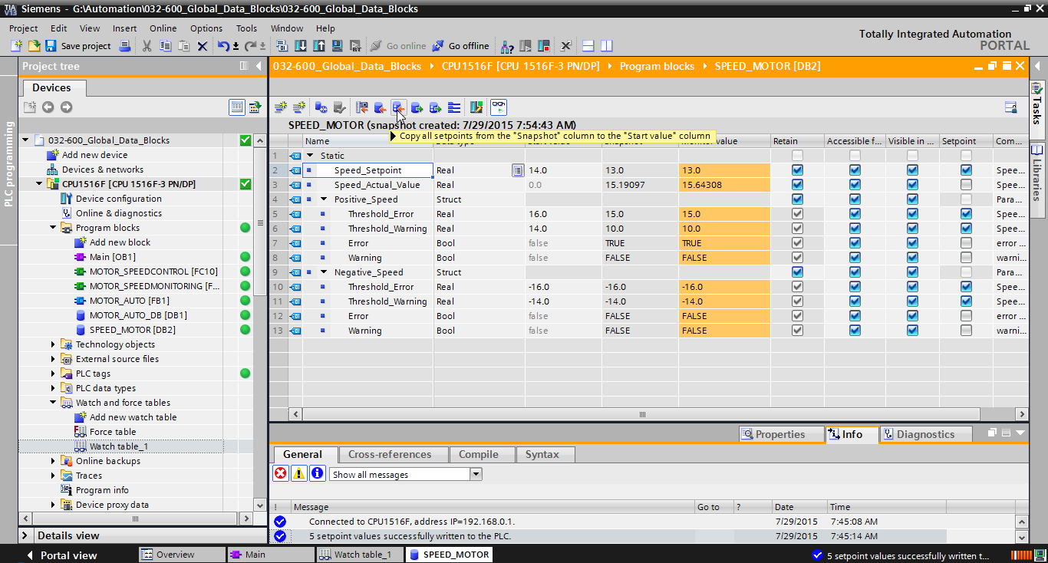

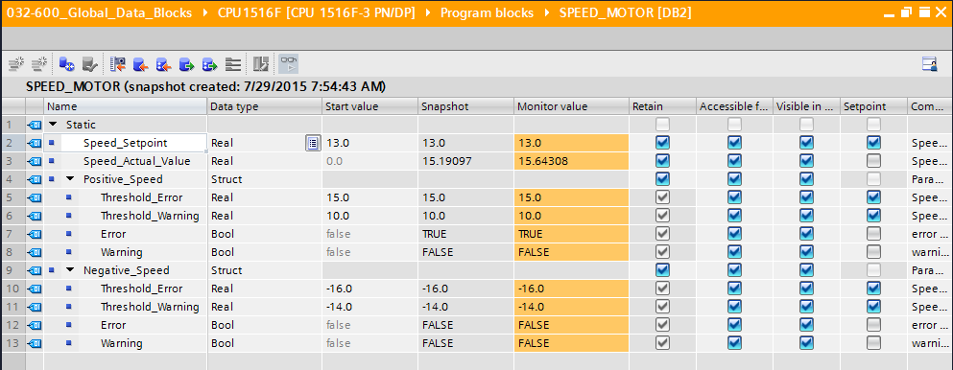

* Para reproduzir dados armazenados intermediariamente na foto novamente na CPU, é preciso clicar no símbolo .   
  (→ )

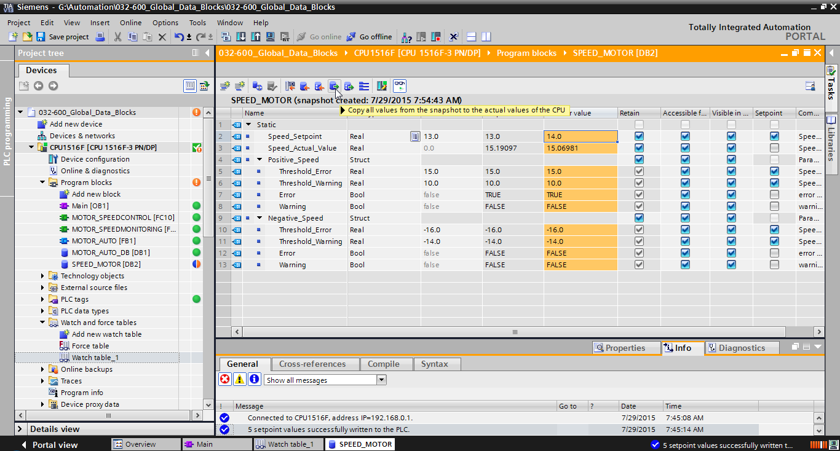

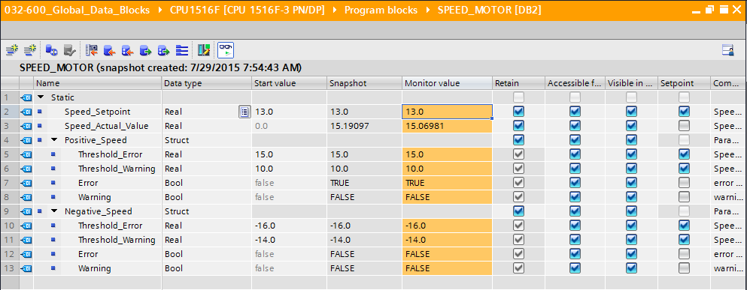

* Desejando sobrescrever todos os valores de configuração com os valores de inicialização, basta dar um clique em . Os valores na CPU, em quais a opção 'valor de configuração' não foi selecionada, permanecem.   
  (→ )

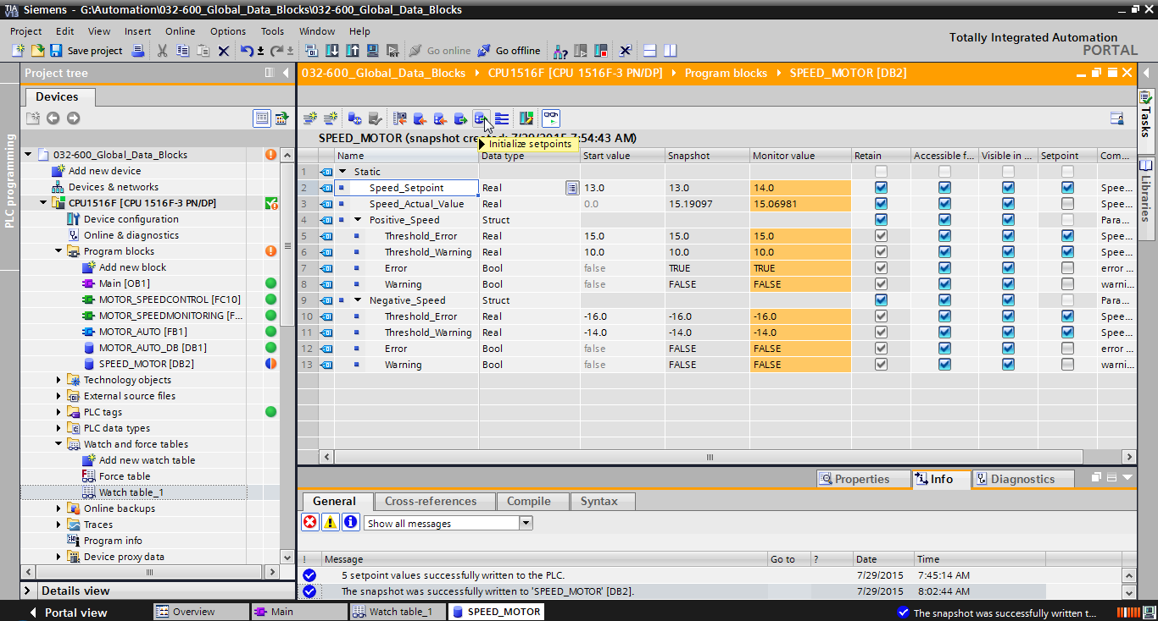

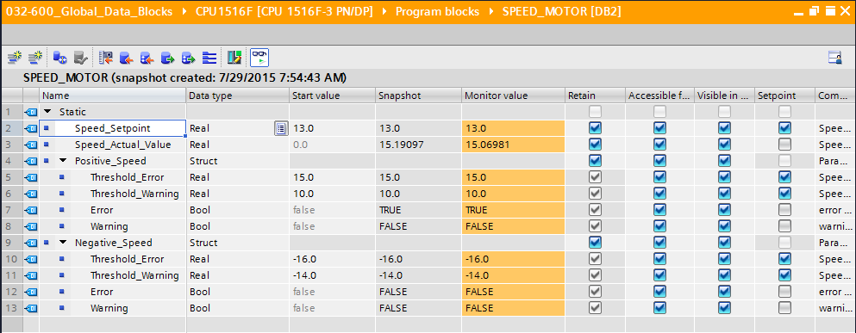

## Ampliar bloco de dados e carregar sem reinicialização

* Para que seja possível 'carregar sem reinicialização' do bloco de dados "VELOCIDADE DO MOTOR"[DB2], você deve , para abrir em seguida as propriedades do bloco de dados.   
  (→ → VELOCIDADE DO MOTOR[DB2] → propriedades)

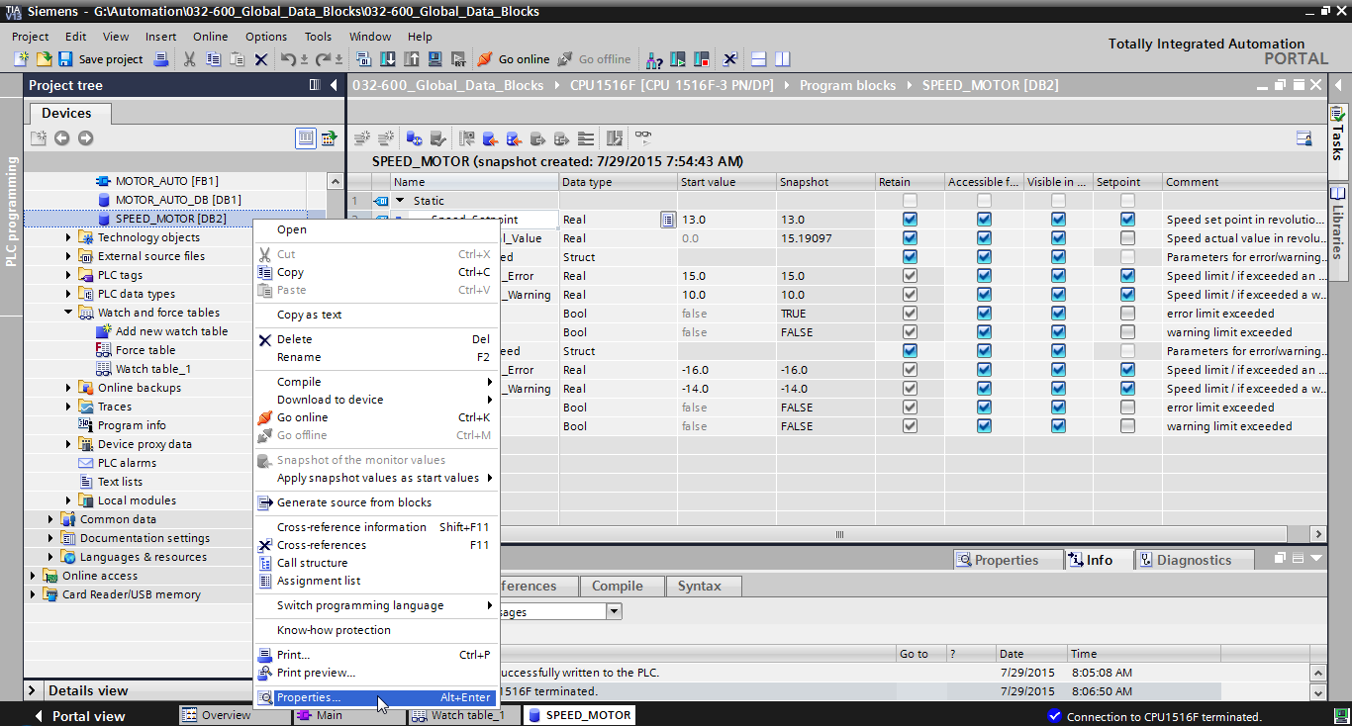

* Coloque o tique nas propriedades 'Geral'  no 'Atributo' 'Acesso otimizado de bloco'.  
  (→ Geral → Atributo → Acesso otimizado de bloco)

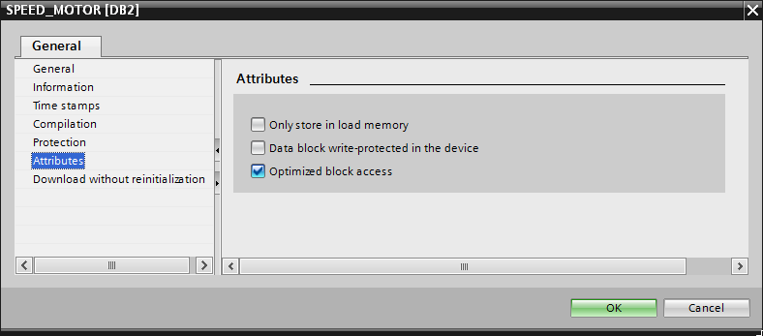

* Ao 'carregar sem reinicialização', atribua ao bloco de dados uma 'Reserva na memória retentiva'.   
  (→ Carregar sem reinicialização → Reserva na memória retentiva → 10 Bits → OK)

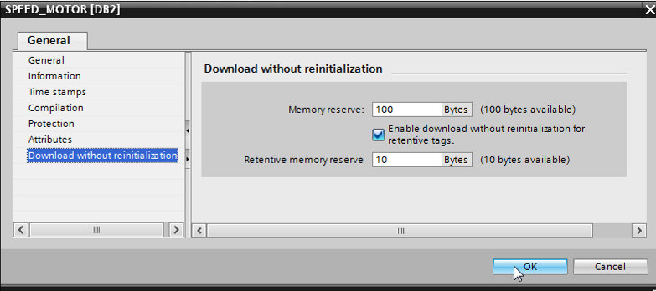

* Carregue em seguida seu bloco de dados "VELOCIDADE DO MOTOR" [DB] mais uma vez no comando e selecione .   
  (→ VELOCIDADE DO MOTOR [DB] → → )

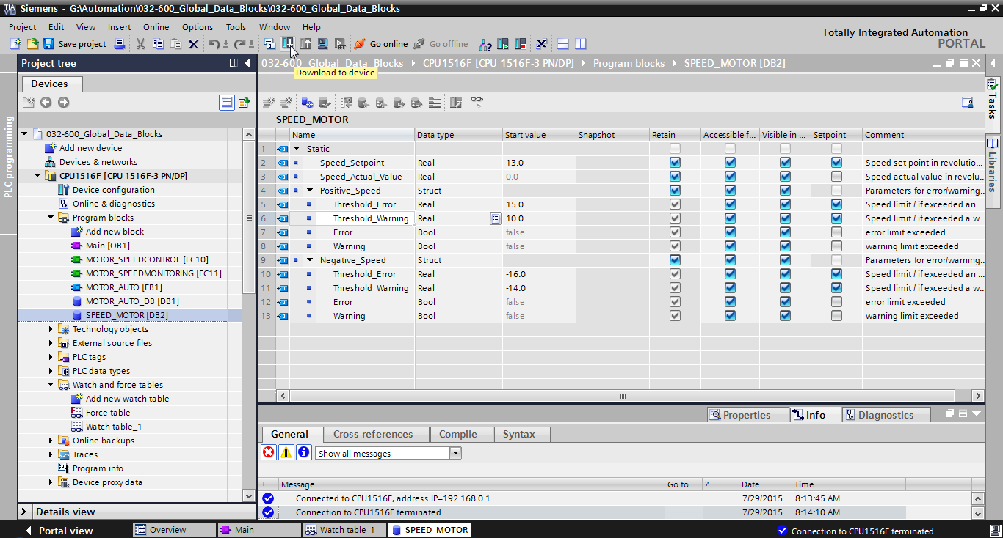

* Ative agora com um clique no símbolo  carregar sem reinicialização e confirme a pergunta de segurança com 'OK'.   
  (→  → OK)

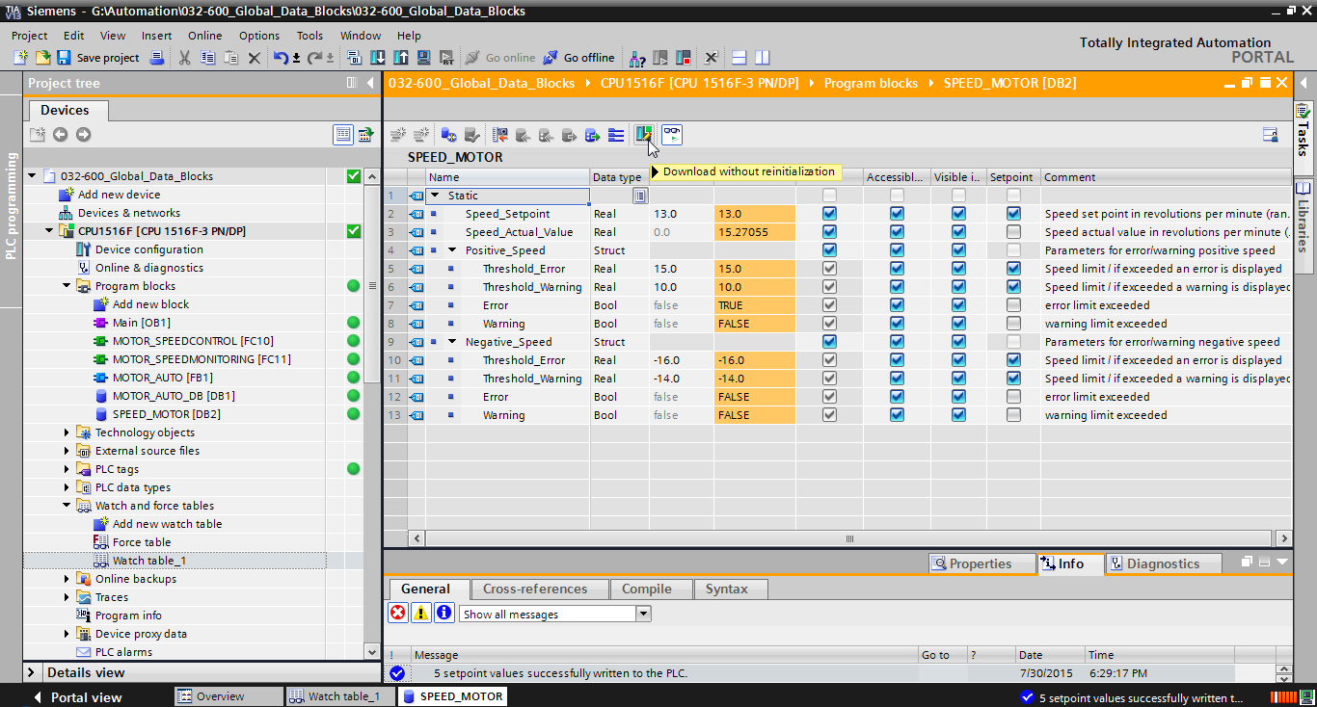

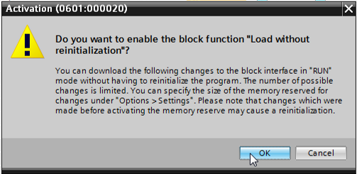

* Adicione agora uma variável desejada em seu bloco de dados.   
  (→ Nome: Valor\_teste → tipo de dado: Real → valor de inicialização: 99)

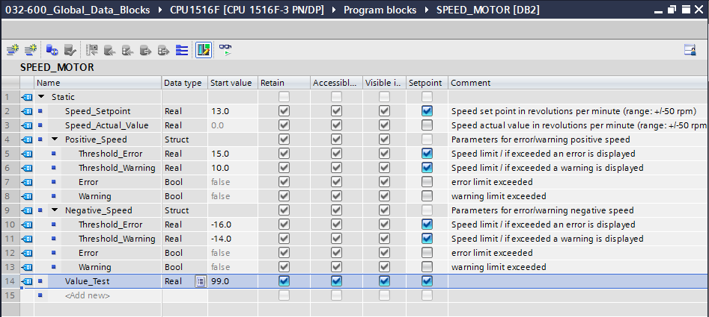

* Carregue então mais uma vez seu bloco de dados "VELOCIDADE DO MOTOR" [DB] no comando. (→VELOCIDADE DO MOTOR [DB] →  → carregar)

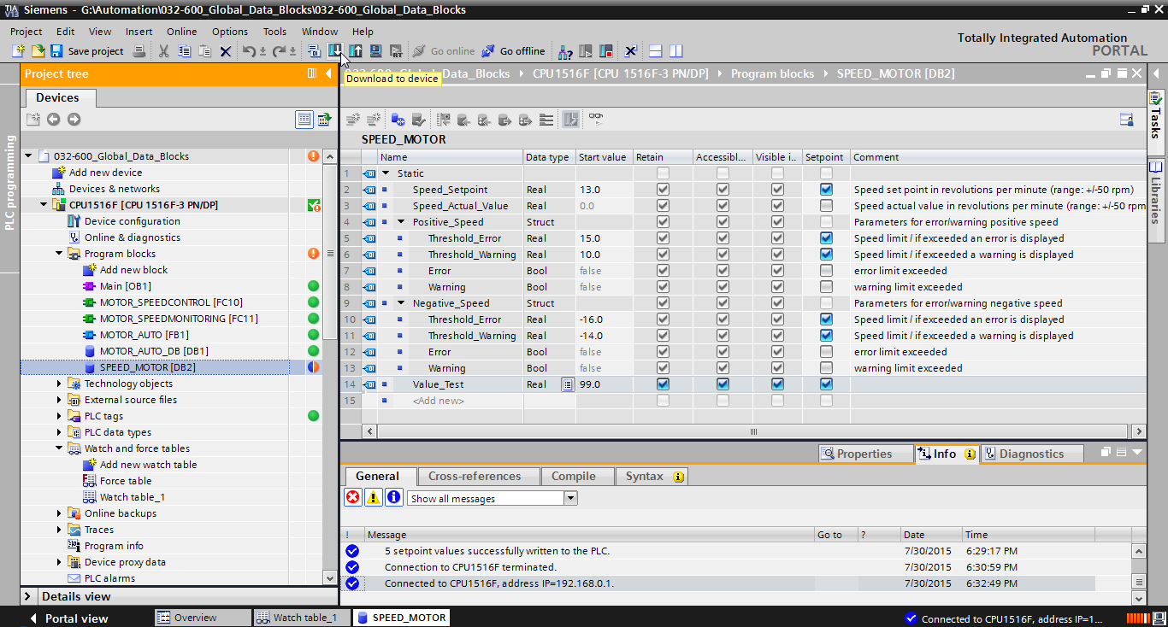

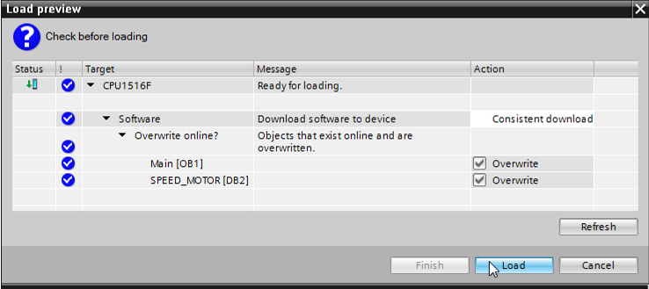

* Se você observar mais uma vez o bloco com um clique em 'D:\00_DATA\SIEMENS\Unterlagen\08_Ausbildungsunterlage_TIA-Portal_R1502_dt\032-100 FC-Programmierung\pics\055b.jpg', verá que os valores de observação não foram sobrescritos pelos valores de inicialização.   
  (→ D:\00_DATA\SIEMENS\Unterlagen\08_Ausbildungsunterlage_TIA-Portal_R1502_dt\032-100 FC-Programmierung\pics\055b.jpg)

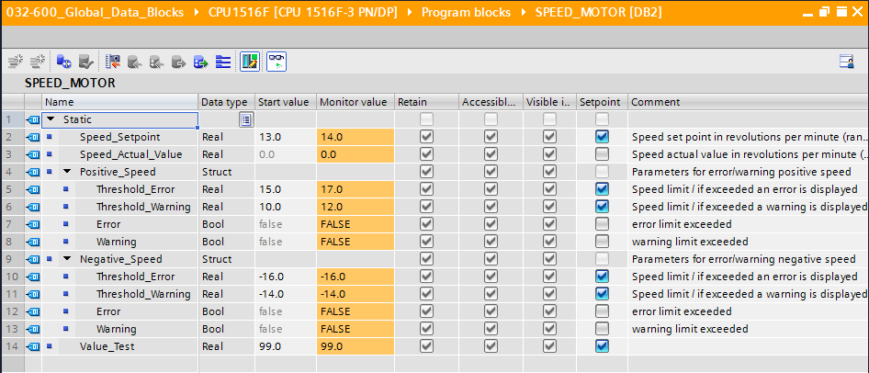

## Arquivamento do projeto

* Finalmente, ainda pretendemos arquivar o projeto completo. Por favor, selecione no menu → 'projeto' → 'Arquivar …'. Abra uma pasta, na qual você queira arquivar seu projeto e salve seu projeto como tipo de dado 'TIA Portal-Arquivos de projeto'.   
  (→ Projeto → Arquivar → TIA Portal-Arquivos de projeto → 032-600\_bloco de dados globais…. →Save (Salvar))

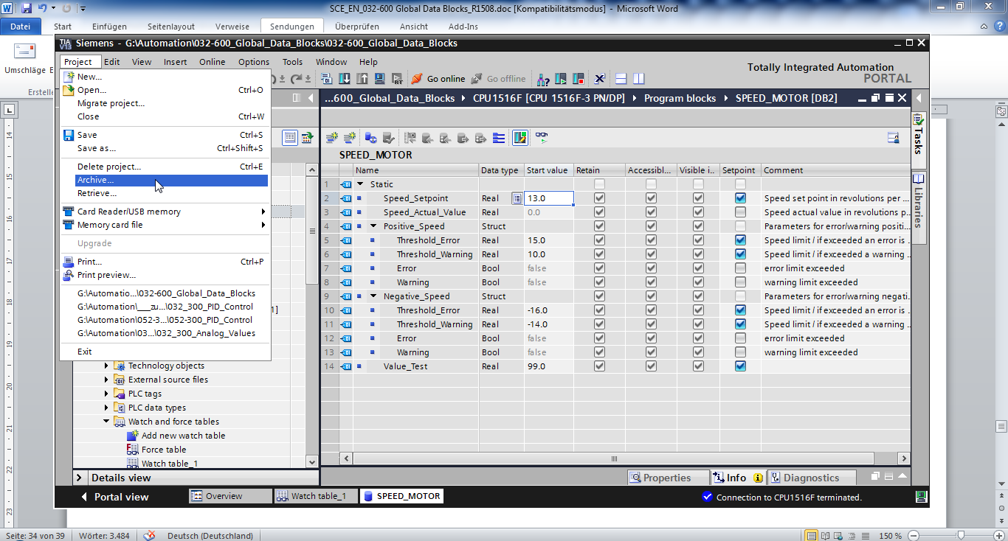

# Lista de verificação

|  |  |  |
| --- | --- | --- |
| Nº. | Descrição | Verificado |
| 1 | Bloco de dados VELOCIDADE DO MOTOR [DB2] criado com êxito. |  |
| 2 | Alterações de programa executadas no Main [OB1]. |  |
| 3 | Compilação bem sucedida e sem mensagem de erro |  |
| 4 | Carregamento bem sucedido e sem mensagem de erro |  |
| 5 | Ligar o sistema (-K0 = 1)  Cilindro recolhido / Mensagem de retorno ativada (-B1 = 1)  DESLIGA EMERGÊNCIA (-A1 = 1) não ativado  Modo de operação AUTOMÁTICO (-S0 = 1)  Botão de parada do automático não acionado (-S2 = 1)  Acionar brevemente o botão de partida automática (-S1 = 1)  Sensor da rampa ocupada ativado (-B4 = 1)  em seguida liga o motor da correia-M1 em rotação variável  (-Q3 = 1) comuta para ligado e permanece ligado.  A velocidade corresponde ao valor nominal de rotação na área +/- 50 rpm |  |
| 6 | Sensor do final da correia ativado (-B7 = 1) → -Q3 = 0  (após 2 segundos |  |
| 7 | Acionar brevemente o botão de parada do automático  (-S2 = 0) → -Q3 = 0 |  |
| 8 | Ativar PARADA DE EMERGÊNCIA (-A1 = 0) → -Q3 = 0 |  |
| 9 | Tipo de operação manual (-S0 = 0) → -Q3 = 0 |  |
| 10 | Desligar instalação (-K0 = 0) → -Q3 = 0 |  |
| 11 | Cilindro não recolhido (-B1 = 0) → -Q3 = 0 |  |
| 12 | Rotação > Limite de velocidade, distúrbio máx→ -Q3 = 0 |  |
| 13 | Rotação < Limite de velocidade, distúrbio mín→ -Q3 = 0 |  |
| 14 | Projeto arquivado com sucesso |  |

# Exercício

## Definição da tarefa – Exercício

Neste exercício um outro bloco de dados globais "MAGAZIN\_PLASTIK" [DB3] deve ser apresentado adicionalmente..

O valor nominal e valor real do contador para as peças plásticas deve ser determinado neste bloco de dados e exibidos.

Além disso, serão adicionados para o bloco funcional "MOTOR\_AUTO" [FB1] uma entrada comutável para a especificação do valor nominal e uma saída para a exibição do valor real.

## Esquema de tecnologia

Aqui você pode ver o esquema de tecnologia para a tarefa.



Imagem 5: Esquema de tecnologia



Imagem 6: Painel de comando

## Tabela de atribuição

Os seguintes sinais são necessários como operandos globais para esta tarefa.

|  |  |  |  |  |
| --- | --- | --- | --- | --- |
| **DE** | **Tipo** | **Identificação** | **Integrada** | **NC/NO** |
| E 0.0 | BOOL | -A1 | Aviso PARADA DE EMERGÊNCIA ok | NC |
| E 0.1 | BOOL | -K0 | "Ligar" instalação | NO |
| E 0.2 | BOOL | -S0 | Interruptor de seleção da operação manual (0)/ automática (1) | Manual = 0  Automático =1 |
| E 0.3 | BOOL | -S1 | Botão de início do sistema automático | NO |
| E 0.4 | BOOL | -S2 | Botão de parada do sistema automático | NC |
| E 0.5 | BOOL | -B1 | Sensor do cilindro -M4 recolhido | NO |
| E 1.0 | BOOL | -B4 | Sensor da rampa ocupado | NO |
| E 1.3 | BOOL | -B7 | Sensor para a peça no final da correia | NO |
| EW64 | BOOL | -B8 | Sensor de valor efetivo da rotação do motor +/-10V corresponde a +/- 50 rpm |  |

|  |  |  |  |  |
| --- | --- | --- | --- | --- |
| **DA** | **Tipo** | **Identificação** | **Integrada** |  |
| A 0.2 | BOOL | -Q3 | Motor da correia -M1 em rotação variável |  |
| AW 64 | BOOL | -U1 | Valor de ajuste da rotação do motor em duas direções +/-10V corresponde a +/- 50 rpm |  |

Legenda referente à lista de atribuições

|  |  |
| --- | --- |
| DA | Saída digital |
| SA | Saída analógica |
| A | Saída |

|  |  |
| --- | --- |
| DE | Entrada digital |
| EA | Entrada analógica |
| E | Entrada |
| NC | Normally Closed  (contato de interrupção) |
| NO | Normally Open  (contato de estabelecimento) |

## Planejamento

Agora, planeja de modo autônomo a implementação da definição da tarefa.

## Lista de verificação – Exercício

|  |  |  |
| --- | --- | --- |
| Nº. | Descrição | Verificado |
| 1 | Bloco de dados MAGAZINE\_PLÁSTICO [DB3] criado com êxito. |  |
| 2 | Alterações de programa executadas no MOTOR\_AUTO [FB1]. |  |
| 3 | Alterações de programa executadas no Main [OB1]. |  |
| 4 | Compilação bem sucedida e sem mensagem de erro |  |
| 5 | Carregamento bem sucedido e sem mensagem de erro |  |
| 6 | Ligar o sistema (-K0 = 1)  Cilindro recolhido / Mensagem de retorno ativada (-B1 = 1)  DESLIGA EMERGÊNCIA (-A1 = 1) não ativado  Modo de operação AUTOMÁTICO (-S0 = 1)  Botão de parada do automático não acionado (-S2 = 1)  Acionar brevemente o botão de partida automática (-S1 = 1)  Sensor da rampa ocupada ativado (-B4 = 1)  então o motor da correia -M1 avança na velocidade variável (-Q3 = 1)  comuta para ligado e permanece ligado.  A velocidade corresponde ao valor nominal de rotação na área +/- 50 rpm |  |
| 7 | Sensor do final da correia ativado (-B7 = 1) → -Q3 = 0  (após 2 segundos |  |
| 8 | Acionar brevemente o botão de parada do automático  (-S2 = 0) → -Q3 = 0 |  |
| 9 | Ativar PARADA DE EMERGÊNCIA (-A1 = 0) → -Q3 = 0 |  |
| 10 | Tipo de operação manual (-S0 = 0) → -Q3 = 0 |  |
| 11 | Desligar instalação (-K0 = 0) → -Q3 = 0 |  |
| 12 | Cilindro não recolhido (-B1 = 0) → -Q3 = 0 |  |
| 13 | Rotação> Limite de velocidade, distúrbio máx→ -Q3 = 0 |  |
| 14 | Rotação< Limite de velocidade, distúrbio mín→ -Q3 = 0 |  |
| 15 | Projeto arquivado com sucesso |  |

# Informação adicional

Para o treinamento inicial ou aprofundamento, é possível encontrar informações adicionais de orientação, como: Getting Started, vídeos, tutoriais, aplicativos, manuais, guias de programação e testes de software/firmware, no link a seguir:   
  
[www.siemens.com/sce/s7-1500](http://www.siemens.com/sce/s7-1500)